# 概述

主要掌握知识点：

* 可见性
* 重排序

## 内存模型抽象结构

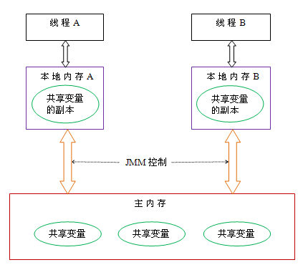

* 所有的java对象都存放在内存中（也就是不管jvm哪个区的对象，都在主内存）；
* 每个线程都有其独立的本地内存（逻辑概念），本地内存存放的是主内存对象的副本；
* 共享变量包括（堆上对象，静态对象、数组对象）；
* 局部变量、方法参数、异常处理参数都不被共享，属于线程私有；
* 线程对所有共享变量的操作都是在本地内存，不会直接操作主内存中的共享变量；
* 不同线程无法直接访问其他线程本地内存中的对象，线程间的共享变量需要主内存进行传递；

# 知识点

## 可见性

一个线程对共享变量的更新，修改可以被其他线程所“看见”（也就是可以被访问）。

可见性是指当多个线程访问同一个变量时，一个线程修改了这个变量的值，其他线程能够立即看得到修改的值。

为了达到共享变量的可见性，java提供volatile关键字保证被修改的变量立即更新到主内存，而不会保存在线程的私有内存中。

普通变量不能保证可见性，对普通变量值的修改无法确定更新到主内存的时间；因此其他线程读取该变量时，可能仍然读取到的是旧值，从而无法保证其可见性；

Synchronize和Lock也可以保证可见性。Synchronize和Lock保证同一时刻只有一个线程可以访问临界区内的代码，别去锁在释放的时候会见变量的值更新到主内存；

### 实现

## 原子性

## 重排序

* 对没有数据依赖性的操作指令进行重新排序；
* 编译器重排序和处理器重排序，针对单个处理器和单个线程中的操作指令，不同处理器和不同线程之间的指令不在考虑范围内；
* 无论如何重排序，（单线程）程序执行的结果保持不变（as-if-serial规则）

## 顺序一致性

一个理想化的内存模型，包括两个特性：

* 一个线程中的所有操作都严格按照程序的顺序执行（也就是不会出现重排序现象）；
* （不管程序是否同步）所有线程都只能看到一个单一的操作执行顺序；

这两点特性中，第一点表明程序不会出现重排序，第二点比较重要，表明每个操作都具有原子性并且立刻对所有线程可见。

单一操作执行顺序就是指不管程序同步与否，所有线程看到的程序执行过程都是一样的（这一点有特性2保证，如果不是立即可见，某一个操作的结果可能存放在线程的本地内存，对其他线程来说这个操作被认作为没有执行）。

## 锁

## Happen-before

## Volatile

volatile写的内存语义：

当对一个volatile变量的写操作时，JMM内存模型会将该线程对应的本地内存中共享变量的值刷新到主内存；

Volatile读的内存语义：

当对一个volatile变量的读操作时，JMM内存模型会把该线程本地内存置为无效，然后从主内存中读取共享变量的值；

特性：

* 可见性：对一个volatile变量的读总能看到（任意线程）对这个volatile变量最后的写操作；
* 原子性：对单个volatile变量的读写操作具有原子性，复合操作不具有原子性（比如volatile++就是一个复合操作）

## Final

# 参考

系列文章<http://ifeve.com/java-memory-model-1/>

《java并发编程艺术》第三章